Организация и система работы службы школьной медиации в МАОУ вечерней (сменной) общеобразовательной школе.
Школа является один из наиболее мощных социализирующих институтов, во всяком случае – с административно-управленческой точки зрения.
Однако школа далеко не всегда способна быть достаточно эффективной для оказания помощи ребёнку не только в усвоении необходимых знаний, но и в социализации (воспитании). В последнее время, интерес ко второй составляющей школьного процесса возвращается, что, безусловно, важно.
Вовсе не редки случаи, когда дети, особенно в подростковом возрасте, прогуливают школьные занятия или вовсе перестают их посещать. Слишком часто выпускник школы с облегчением воспринимает окончание учебных занятий.
Родители, как правило, ожидают от своих детей примерного обучения и поведения в школе; однако, как достичь того и другого и стоит ли этого добиваться, не знают. Наряду с процессами взросления детей, факторы, связанные с обучением в школе, также порождают дополнительную напряжённость в семейных отношениях.
Все вышеперечисленные обстоятельства, равно как и многие другие, с которыми участникам образовательного процесса приходится сталкиваться, являются практически неизбежными следствиями более глубоких причин, признаками неблагополучия в школе или дома. В основе этих причин, прежде всего, лежат самые разнообразные конфликты.
Служба примирения - структура, создаваемая в образовательном учреждении специально для обеспечения ее ресурсом разрешения конфликтных ситуаций внутри школы и силами самой школы. Глобальная задача службы сделать так, чтобы максимальное число конфликтов разрешалось восстановительным способом. Восстановительный подход к разрешению конфликтов позволяет подросткам избавиться от обиды, ненависти и других негативных переживаний, самостоятельно разрешить ситуацию (возместить ущерб), избежать повторения подобного в будущем.

Правовой статус учащихся школы
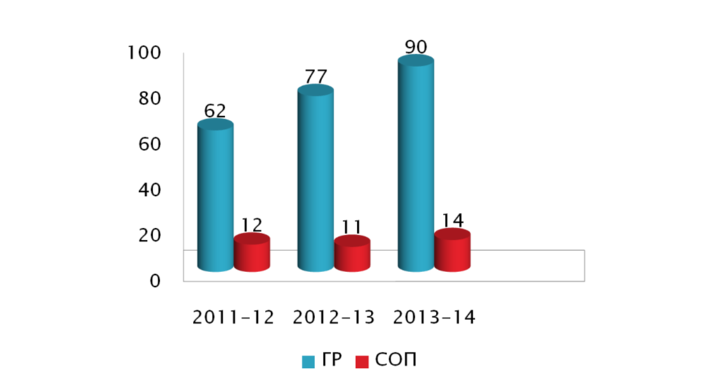
Специфика вечерней (сменной) школы такова, что контингент учащихся обновляется ежегодно. Как правило, в школу приходят подростки, ранее поставленные на учет в «группу риска» либо СОП, что обусловливает высокие показатели по числу состоящих на учете, а это говорит о том, что у каждого подростка за плечами большой опыт взаимодействия с социумом, к сожалению не всегда положительный.
В сентябре 2009 года по приказу директора была создана школьная служба примирения.
В настоящее время школьная служба примирения переименована в службу школьной медиации в соответствии с пунктом 64 Плана первоочередных мероприятий до 2014 года по реализации важнейших положений национальной стратегии действий в интересах детей на 2012-2017 году, утвержденного распоряжением Правительства Российской Федерации от 15 октября 2012 г. № 1916-р, в образовательных организациях должны быть организованы службы школьной медиации, обеспечивающие защиту прав детей и создающие условия для формирования безопасного пространства, равных возможностей и защиты их интересов.
Метод «Школьная медиация» - это инновационный метод, который применяется для разрешения споров и предотвращения конфликтных ситуаций между участниками образовательного процесса в качестве современного альтернативного способа разрешения споров.
В основе метода лежит медиативный подход – деятельностный подход, основанный на принципах медиации, предполагающий владение навыками позитивного осознанного общения, создающими основу для предотвращения и (или) эффективного разрешения споров и конфликтов в повседневных условиях без проведения медиации как полноценной процедуры.
Применение этого метода является актуальным в вечерней (сменной) образовательной школе. Так как контингент обучающихся вечерней школы в настоящее время по возрастному цензу приблизился к возрасту учащихся дневных общеобразовательных школ, но наряду с этим фактом - разнороден по возрасту, подготовленности, социальной зрелости, профессиональной направленности и мотивам обучения. Это подростки, ушедшие из дневной школы, училищ и техникумов по разным причинам, работающая молодежь, которые не смогли вовремя окончить школу, молодые мамы, работающие взрослые люди, у которых возникла необходимость получить образование под угрозой потери работы.
Количественный состав учащихся
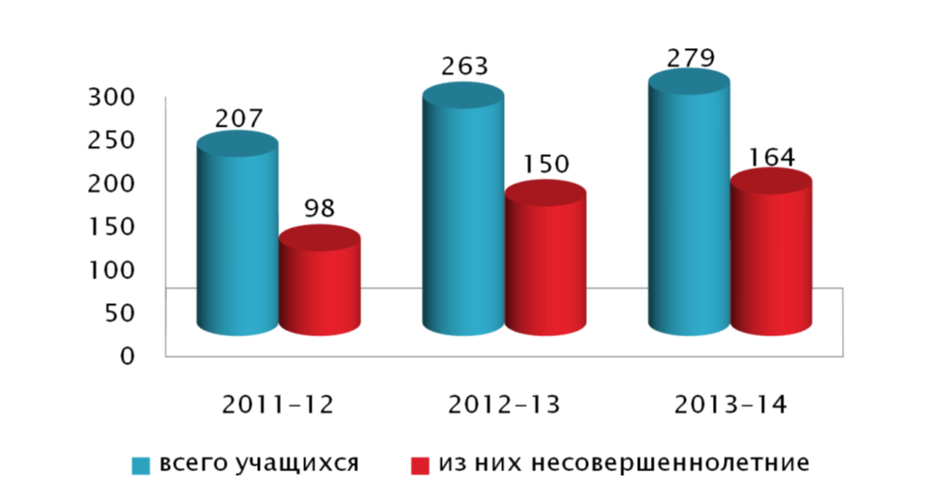
Служба школьной медиации – это служба, созданная в образовательной организации и состоящая из работников образовательной организации, учащихся и их родителей, прошедших необходимую подготовку и обучение основам метода школьной медиации и медиативного подхода.
Руководителем службы (куратором) является педагог-психолог образовательного учреждения. На данный момент основным медиаторов в школе является руководитель службы школьной медиации, который проходит специальное обучение по конфликтологии и медиации. Встречи между конфликтующими сторонами проводит взрослый человек – куратор службы школьной медиации. В дальнейшем планируется обучить учащихся 8-12 классов, чтобы они самостоятельно проводили встречи между конфликтующими сторонами. Если же в конфликте участвует и взрослый человек, то им помогает куратор службы.
СЛУЖБА ПРИМИРЕНИЯ И ПОЗИЦИЯ КУРАТОРА
СЛУЖБА ПРИМИРЕНИЯ
ГРУППА ПОДДЕРЖКИИЗ ШКОЛЬНИКОВ
• реклама, создание имиджа,
издание стенгазеты
• приглашение в службу примирения
ПОДДЕРЖИВАЮЩИЕ ВЗРОСЛЫЕ
(в том числе директор)
•отказ от традиционных методов реагирования на конфликты
• передача дел на медиацию
• поддержка куратора и медиаторов
Значение участия школьников в деятельности службы сложно переоценить. Во-первых, это собственно результаты разрешения конфликтов – восстановление миропорядка, существовавшего до конфликтного события. Во-вторых, такая работа помогает и самим ребятам более конструктивно смотреть на жизнь и облегчать собственный поиск выходов в той или иной жизненной ситуации. Дети через коммуникационные процедуры имеют возможность более детально разбираться в происходящих на их глазах событиях, анализировать причины и мотивы, которые стали основанием побудительным импульсом для того или иного поступка. В-третьих, это возможность приобретения опыта публичного обмена мнениями и впечатлениями, межличностной коммуникации, ведения дискуссии и выработки других, существенных в современной жизни навыков. Наличие такого опыта, как представляется, можно назвать одновременно и важнейшим уроком публичной демократии. Положительное влияние оказывает и
КУРАТОР
•организация взаимодействия службы со структурами школы
• организация канала поступления дел, распределение и передача их медиаторам
•создание команды ШСП
• организация обучения медиаторов
•супервизия по проведенным медиациям
• организация и ведение клуба ведущих
•документация работы службы
ВЗРОСЛЫЕ МЕДИАТОРЫ, ТРЕНЕРЫ
•проведение медиаций по сложным ситуациям (со взрослыми, когда дело передано в КДН или суд и т.д.)
•обучение педагогов выходу из конфликта
МЕДИАТОРЫ-ШКОЛЬНИКИ
•проведение примирительных
встреч
• проведение «Школьных конференций»
• проведение «Кругов»
Наконец, приобретение опыта содействия примирению может стать и первым шагом для формирования собственного представления о своём профессиональном будущем. Вовсе не редки ситуации, когда возникают и так называемые вертикальные конфликты – между учениками и учителями. Ребёнок здесь, как правило, оказывается в более уязвимом положении. И родители в подобных ситуациях далеко не всегда могут ему помочь. В этом случае, конечно, посредником в разрешении конфликта становятся взрослые медиаторы, специалисты службы школьной медиации, в которую могут входить и обученные родители учащихся общеобразовательного учреждения. Подобные конфликты рассматриваются как взрослыми кураторами службы, так и службой в смешанном составе: взрослый и школьник. Такой состав позволяет сделать работу службы не только более авторитетной, но и заслуживающей доверие школьников, поскольку предусматривает наличие «детского представителя» при помощи в разрешении конфликта. Образовательный процесс предполагает групповое взаимодействие людей, объединенных в одном пространстве и участвующих в различных видах совместной деятельности. В ходе этого взаимодействия возникает большое число конфликтных (а порой даже и криминальных) ситуаций, которые школа стремится конструктивно разрешать.
Служба школьной медиации как форма организации самостоятельной деятельности медиаторов (взрослых и детей) по освоению навыков само- и взаимопомощи в процессе разрешения конфликтных ситуаций призвана оказывать помощь всем участникам образовательного процесса. Конфликт – это существенное препятствие, которое может возникнуть в образовательном процессе, снижающее качество образования в целом.
Служба школьной медиации – служба, осуществляющая работу с конфликтными ситуациями, возникающими внутри школы.
Проведение «Кругов» при напряжении в сообществе
Презентации перед учителями, родителями и администрацией, создание высокого статуса службы среди школьников привлечение сторонников
Обучение конструктивной коммуникации подростков и взрослых
Проведение медиации (программ примирения) и «Школьных конференций» в ситуации конфликта и криминальной ситуации (для детей и взрослых)
ШКОЛА
Собственные наблюдения самих медиаторов из СШМ
Информация из «ящика обращений»
Личные обращения в службу от взрослых и подростков
Информация о конфликтах от учителей и из администрации школы
Служба школьной медиации
Анализ ситуации в школе с насилием и конфликтами и принятие решения о способе нормализации отношений и снижения насилия, манипуляций

Служба реализует программы примирения, важным результатом
которых является как преодоление враждебности между сторонами, так и
участие самих сторон в конструктивном разрешении ситуации. Программой примирения называют встречи участников конфликта, организуемые ведущим за «столом переговоров». Ведущий необходим в связи с тем, что сторонам тяжело общаться конструктивно и самим осуществлять поиски выхода из ситуации. Здесь появляется потребность в позиции нейтрального ведущего, который не выносит решение, не является судьей, адвокатом, воспитателем или советчиком, а создает условия для конструктивного общения сторон. Ведущий занимает нейтральную позицию, в равной степени поддерживая обе стороны. Служба примирения работает с конфликтами всех уровней: межу учениками; между учениками и учителями; внутри педагогического коллектива; с конфликтами с участием родителей. Создание Службы примирения позволяет разрешать не только обычные, случающиеся ежедневно конфликты, но сложные ситуации, затяжные конфликтные ситуации.
Примирение как способ, формирующий способность к пониманию и навыки осуществления действия посредством личностно ориентированной коммуникации
КОНФЛИКТЫ В ДЕТСКОЙ СРЕДЕ
НАКАЗАНИЕ И КЛЕЙМЕНИЕ
СИЛОВЫЕ СПОСОБЫ
Служба школьной медиации
Реагирование детей и взрослых
Основной целью деятельности службы примирения в образовательном учреждении является формирование благополучного, гуманного и безопасного пространства (среды) для полноценного развития и социализации детей и подростков, в том числе при возникновении трудных жизненных ситуаций, включая вступление их в конфликт с законом, а также повышение результативности образовательного процесса через реализацию следующих направлений деятельности:
- создание безопасной среды, благоприятной для развития личности с активной гражданской позицией, умеющей принимать решения и отвечать за свои поступки;
- воспитание культуры конструктивного поведения в конфликте, основанной на медиативном мировоззрении, в основе которого лежит признание ценности человеческой жизни, уникальности каждой отдельной личности, принятие, уважение права каждого на удовлетворение собственных потребностей и защиту своих интересов (но не в ущерб чужим интересам);
- повышение «качества жизни» всех субъектов образовательного процесса с помощью медиативного подхода, основывающегося на позитивном общении, уважении, открытости, доброжелательности, взаимном принятии как внутри групп взрослых и обучающихся, так и между этими группами.
При реализации цели необходимо решение следующих задач:
- снижение конфликтности в образовательном учреждении за счет обучения взрослых основам медиации как процедуры разрешения споров и формирования «групп равных» среди обучающихся 5-12 классов, обучая их умению разрешать конфликты с помощью медиативного подхода. Это позволяет взрослым оперативно и эффективно разрешать разнонаправленные конфликты с участием родителей, обучающихся, педагогов, администрации, а обучающимся – оказывать содействие своим сверстникам в сложных ситуациях и выступать посредниками при разрешении конфликтов в среде ровесников;
- профилактика агрессивных, насильственных и асоциальных проявлений среди обучающихся;
- профилактика преступности среди несовершеннолетних;
- создание условий для снижения количества межкультурных, межэтнических, межконфессиональных конфликтов;
- координация усилий семьи и педагогов с целью предотвращения неблагоприятных «сценариев» развития обучающихся, особенно в критические периоды, одним из которых является подростковый;
- повышение и сохранение профессиональной компетентности, профилактика профессиональной деформации педагогов, что достигается благодаря эффективному использованию временных, эмоциональных и человеческих ресурсов в целом.
В целом, наблюдается тенденция замены административно-карательного воздействия взрослых на обучающихся и силовых реакций обучающихся на конфликт на примирительные встречи (в максимальном количестве случаев). У обидчика есть выбор: прийти на программу примирения или отказаться от этого, и тогда дело пойдет обычным административным путем. И иногда именно угроза вызова на педсовет, передача документов в КДНиЗП, заведенное уголовное дело заставляют нарушителя сделать первый шаг в направлении разрешения конфликта.
Выделены следующие принципы деятельности службы примирения:
- добровольность участия в деятельности службы;
- внимание к потребностям всех участников образовательного процесса
(учеников, учителей, администрации и т.д.);
- создание авторитета службы;
- учет групповых процессов в группах обучающихся;
- наличие подготовки по конфликтологии, медиации участников службы
примирения.
В качестве основного метода своей работы школьная служба примирения использует восстановительную медиацию, стандарты которой разработаны и утверждены Всероссийской ассоциацией восстановительной медиации.
Что дает сторонам участие в программах примирения?
- Обучающемуся, совершившему правонарушение (проступок):
осознать причины своего поступка и его последствия; принести извинения; загладить причиненный вред; вернуть к себе уважение и восстановить важные отношения, которые, возможно, были нарушены в результате случившегося.
- Потерпевшему:
избавиться от негативных переживаний и желания отомстить; убедиться в том, что справедливость существует.
- Родителям и педагогам:
помочь ребенку в трудной жизненной ситуации, способствовать развитию у него ответственного и взрослого поведения.
- Ожидаемым результатом деятельности службы примирения выступают:
- Разрешение конфликтов силами образовательного учреждения.
- Изменение традиций реагирования на конфликтные ситуации.
- Профилактика школьной дезадаптации.
- Школьное самоуправление и волонтерское движение обучающихся.

Влияние деятельности службы школьной медиации на школу.
За годы работы, в школе накоплен положительный опыт по организации бесконфликтного пространства, это организация совместных мероприятий учеников, учителей и родителей, разрабатываются коррекционно-развивающие программы различной направленности.
В ходе работы начал складываться опыт и понимание для чего служба нужна. Учащиеся уже знают о службе, ведущих и имеют представление о ее работе.
У ведущих появился опыт проведения примирительных встреч. Появилось желание работать, умение заполнять документацию. Результаты деятельности команды СШМ за 3 года показывают, что идет снижение правонарушений и конфликтных ситуаций в образовательной среде.

Мониторинг совершенных противоправных деяний несовершеннолетними учащимися
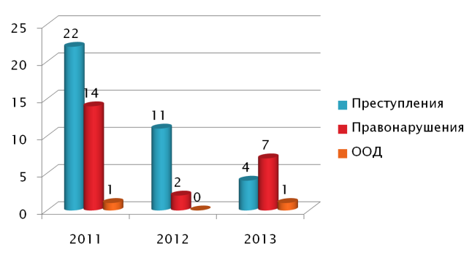
В 2011-12 учебном году проведено 7 примирительных программ, все конфликтные случаи завершены с примирением сторон (конфликты ученик-ученик).
2012-13 учебный год – 5 примирительных программ , 4 случая завершены с примирением сторон, 1 программа не завершена в связи с окончанием курса обучения подростка. (4 конфликта ученик-ученик, 1 – ученик-учитель).
2013-14 учебный год – 3 примирительных программы, 2 случая завершены с примирением сторон (один конфликт между н/л и группой н/л, а другой группа н/л и группа н/л)
В школе разработана и реализуется коррекционно-развивающая программа по работе с подростками ассоциального поведения «Дорога добра», коррекционно-развивающая программа по работе с детьми, испытывающими трудности в поведении, программа «Профилактика суицида», программа по профилактике употребления ПАВ «Все, что тебя касается», программа диагностики и развития мотивационно-смысловой сферы подростов, «В поисках своего призвания» (курс занятий по профессиональному самоопределению школьников), программа родительского всеобуча по профилактике подросткового суицида «Мы рядом».
Результаты реализации программ с подростками.
В ходе реализации программ были достигнуты следующие результаты:
У обучающихся:
- Снижение правонарушений среди несовершеннолетних.
- Участие малоактивных обучающихся во внеурочной деятельности и общешкольных мероприятиях, праздниках.
- Сформировались умения планировать своё поведение и прогнозировать разрешение конфликтных ситуаций; повысился уровень воспитанности.
- Появилось умение конструктивно разрешать конфликты.
- Повысился уровень правовой грамотности и, как следствие, принятие ответственности за свои поступки.
- Соблюдение правил по сохранению здоровья.
- Совершенствование коммуникативных навыков.
У родителей и педагогов:
- Сформировалась адекватная оценка поведения несовершеннолетних, связанного с возрастными особенностями.
- Осознание причин отклоняющегося поведения несовершеннолетних.
- Сформировалась способности прогнозировать разрешение конфликтных ситуаций с ребёнком.
- Произошло осознание социальной роли родителей, правовой и психологической грамотности и ответственности за поведение своего ребёнка.
Качественные показатели результата:
- степень включенности педагогов в программу;
- высокий уровень групповой сплоченности;
- создание условий для развития личностного потенциала каждого учащегося, включенности в групповые отношения, личностной саморегуляции.
Количественные показатели результата:
- Сохранение положительной динамики выхода из конфликта.
- Снижение уровня проявления агрессии несовершеннолетних и овладение детьми способами бесконфликтного взаимодействия;
Методика агрессивности в отношениях А. Ассингера
Методика А. Ассингера (”опросник Ассингера”) определяет, довольно ли человек корректен в отношении с окружающими и свободно ли общаться с ним
Уровень агрессии | 2011-2012 | 2012-2013 | 2013-2014
высокий | 80 | 50 | 45
умеренный | 15 | 30 | 43
низкий | 5 | 20 | 12

- Уменьшение количества несовершеннолетних с отклоняющимся поведением.
В ходе работы службы школьной медиации возникли следующие трудности: это и трудности в методическом обеспечении службы, а также контингент учащихся обновляется ежегодно. В классы приходят новые учащиеся, как правило – это подростки, ранее поставленные на учет в «группу риска» либо СОП, что обусловливает высокие показатели по числу состоящих на учете, а это говорит о том, что у каждого подростка за плечами большой опыт взаимодействия с социумом, к сожалению не всегда положительный.
Кроме трудностей, которые возникли в ходе работы есть и положительные стороны деятельности службы школьной медиации, а это: высокий уровень специалистов работающих в образовательном учреждении, а также налажена работа по взаимодействию службы с субъектами профилактики.
Инновации в деятельности СШМ.
В нашей школе активно используются новые воспитательные
технологии: служба школьной медиации (СШМ) и восстановительные
технологии, которые органично вписались в систему воспитательной работы
школы.
В школе 2013 году работал Проект тьюторского сопровождения «Шаги навстречу», который обеспечивал оптимальное решение проблемы профилактики для всех участников образовательного процесса. Так, сами тьюторы – «взрослые учащиеся», получают положительный опыт наставничества, подростки в процессе совместной позитивной деятельности приобретают необходимые качества личности, педагоги и родители получают дополнительную помощь в процессе воспитания и образования.
Через деятельность СШМ осуществляется профилактический подход,
содействующий устранению причин появления конфликтов и противоправного поведения школьников. В школе появилась дополнительная возможность для подростков проявить свою активность и реализовать себя в позитивном ключе.
Ведь действительно важно, будет ли у двух школьных полюсов – педагогов и учащихся – площадка, на которой они вместе смогут работать над изменениями отношений и повышения качества жизни в школе. Служба примирения – это возможность без опаски высказать свою точку зрения и услышать другую.

